商城商品来源配置：范围选品、自定义编号与显示回查｜云上订货系统
商品来源决定商城商品列表楼层从哪里取商品，列表风格和行数决定展示容量，排序决定查询顺序。先辨认原页面与原楼层，再按分类、标签、品牌、属性或自定义维护来源。自定义保存商品编号，不代替客户订货时选择规格。楼层确认后完成整页保存，再从客户原入口核商品、数量、顺序及详情；历史截图用于辨认字段，原价格和原订单另外回查。

从手机装修商品列表进入，先辨认原页面与楼层
管理端使用PC浏览器进入手机商城装修，在“页面管理”中辨认原“店铺主页”或“微页面”，打开“编辑页面”，找到要维护的“商品列表”楼层再编辑。记录原页面名称与楼层位置，尤其同页有多个商品列表时，不能用另一层的水、油商品推断这层来源。编辑器手机外壳只是布局预览，客户是否访问该页面还要按原入口回查。
先查看“列表风格”“商品设置”“商品来源”与“下间距”等原字段，区分改变来源、改变行数和改变展示样式。列表风格提供大图单列、小图两列、详细列表和小图三列；对应每行商品数不同，详细列表不按名称中的“列表”理解为无限条数。只改变边距或商品名称是否显示，不代表范围选品、已选商品或排序也已经更新。
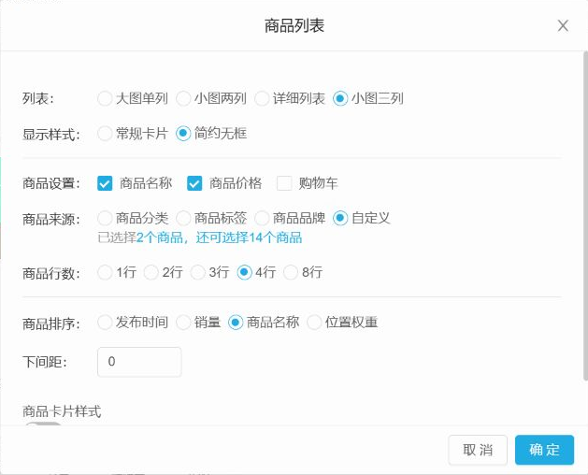
图1：历史真实商品列表编辑图：自定义、4行及商品名称排序可辨认；“已选2个，还可14个”只记录旧提示，不代表当前三列四行容量，也不证明原页当前配置已保存。
历史编辑图显示小图三列、自定义、四行以及商品名称排序，并有“已选择2个商品，还可选择14个商品”的旧提示。手机装修小图三列每行三个，四行应按十二个容量核，不能把旧图中的十四个余量当当前上限。图示保留原字段识别价值，但不承诺旧图数量算法适用于现在，也不说明原页当前点选或保存已经成功。
先按实际风格与行数建立预期，再核原配置里的商品编号和显示数。需要从两列换三列、增加行数或减少行数时，把原选择记清再调整；减少容量后重新打开来源清单核保留项。数量提示与确认处理存在规则差异，遇到提示不一致按原风格、行数、已选数及实际结果留证，不只相信一行“还可选择”就继续批量选品。

分类标签品牌属性按范围选，自定义按商品编号选
按范围选品时，在来源窗口选择“商品分类”“商品标签”“商品品牌”或相应商品属性。分类按勾选节点对应的范围取商品，先认原分类和选择状态，不用同名分类或商品图片猜范围。标签与品牌可以勾选具体记录，多个选择要逐项核；属性先选相应属性项，再核下面所勾选的属性值，不能只看到属性标题就认定已经选完整。
“自定义”通过商品名称或编号查找具体商品，保存的是商品编号清单。相同商品跨页再出现，不应当作另一件商品重复计数；回查以已选编号与总数为准。该选择没有预先确定客户将买哪个规格、买多少件或使用哪个客户价格，商品详情中的规格与订货数量仍由客户后续操作分别确认，不能把手动选品写成“保存具体购买规格”。
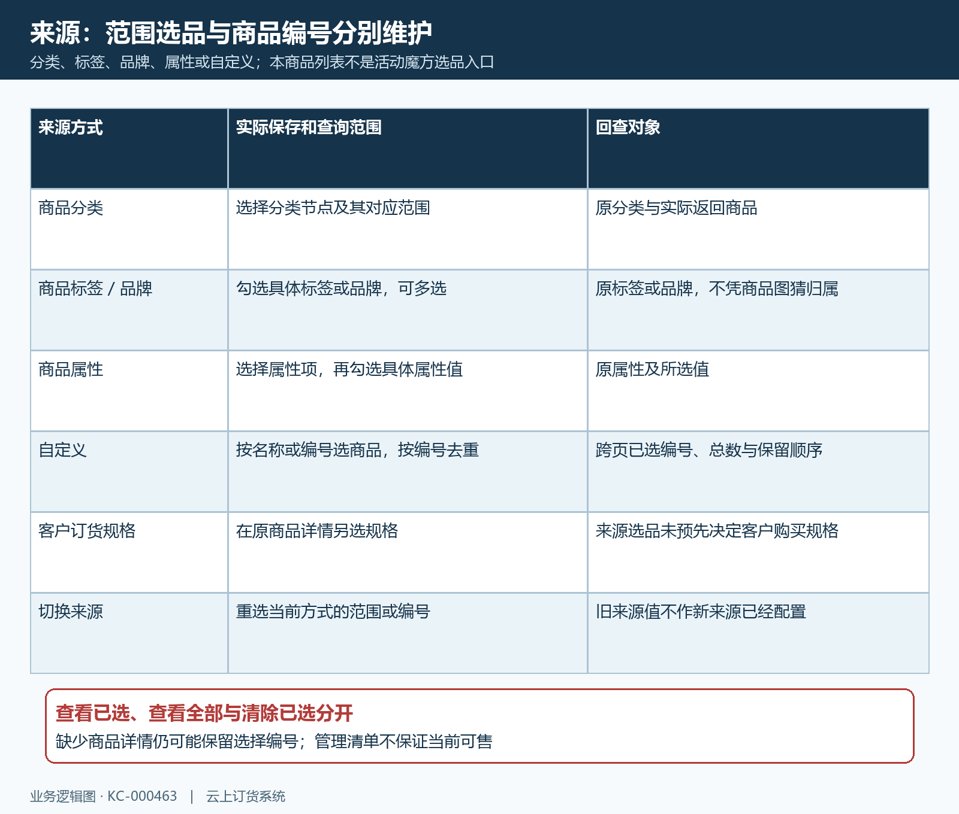
图2：按范围选品保存范围，自定义保存商品编号；商品来源不预选客户购买规格，切换方式后重新核原选择。
切换来源方式后，重新选择该方式的分类、标签、品牌、属性值或商品；原方式留下的值不能当新方式已经设置。确认时必须有有效来源选择，自定义没有商品也不能直接确认。范围选品的实际商品会受原归属和返回资料影响，来源名称正确不等于所有预期商品都有返回；发现少项时先回该商品的原分类、标签、品牌或属性资料。
本商品列表窗口的来源选择按实际提供的选项维护，不把其他楼层的商品促销、套餐或活动魔方选择规则套进来。需要展示原促销商品时，先区分是否正在编辑另一个楼层，不用本来源字段替代活动关联。按范围选择也不是“全店自动取所有商品”；应同时保留范围、行数与排序，让接手的人知道应比较哪组原商品。

跨页查看已选与清除分开，缺少资料回原编号核
自定义窗口查询商品名称或编号，切换上下架筛选时重新核筛选与当前页，再逐个选择。已上架商品可新增选择，下架商品不能因为出现在查询结果里就新增；原已选商品后来下架时，仍需回商品资料和客户显示核当前状态。当前页面只是一页结果，跨页已选应回底部总数及原编号核，不把眼前勾选的两行当整个来源清单。
“查看已选”用于集中查看保留的商品编号，“查看全部”返回普通查询列表，二者不会像“清除已选”一样主动清空选择。历史清单中的矿泉水与调和油已经勾选，底部显示已选两个，可用来识别这些位置。它不能证明同名商品当前仍处于上架状态，也不能替另一页的已选项验收；检查时保留原编号，避免只凭商品名称认同对象。
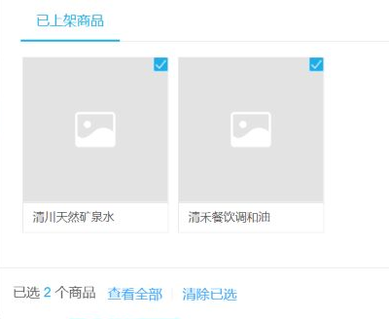
图3：历史真实已选清单：清川天然矿泉水与清禾餐饮调和油已勾选，底部显示已选2个；只用于辨认原清单字段，不证明原商品当前仍可售或原选择已保存。
查看已选会按原编号读取详情，某个详情缺少或读取失败时，编号可能仍在选择中，而列表只出现占位名称或图片。不要直接把占位当成一件当前可售商品，也不要因名称显示异常就断言该编号已经被删除。记录原编号、当前筛选、加载现象及已选总数，回原商品资料确认；切页或关闭后的旧返回不当作新的选择结果。
“清除已选”清的是这组来源选择，不删除商品数据库资料；确实需要重新选才使用，清除后重新核总数并补齐应保留的编号。本入口不以全选按钮作为必备操作，更不能把当前一页的商品理解为全店一次选完。选择达到容量时按实际提示调整，换页后仍核累计数；缩行或换版式后重新确认编号，不能只记住上一次清单截图。

数量排序与保存分段核，旧提示不当当前上限
来源决定选什么，行数与列表风格决定能显示多少，排序按“发布时间”“销量”“商品名称”或“位置权重”维护。先记录原排序，再比较原商品编号的显示顺序，不把客户商品分类列表里的价格升序或降序当装修排序选项。自定义编号保留顺序与最终查询展示顺序也应分别核，不能承诺只要按某个点击先后选，客户就必定永远按这个顺序排列。
楼层来源确认前核选择非空、原编号与实际数量，读取数量限制及失败提示。楼层编辑确认承接临时内容保存，弹窗关闭不等于临时返回成功，更不等于客户页面已经更新。再用整页“保存”或“保存并预览”完成原页面正式保存，原页面名称须存在；返回不明时保留提示与时间，重新进入同一原页面辨认最终保留内容。
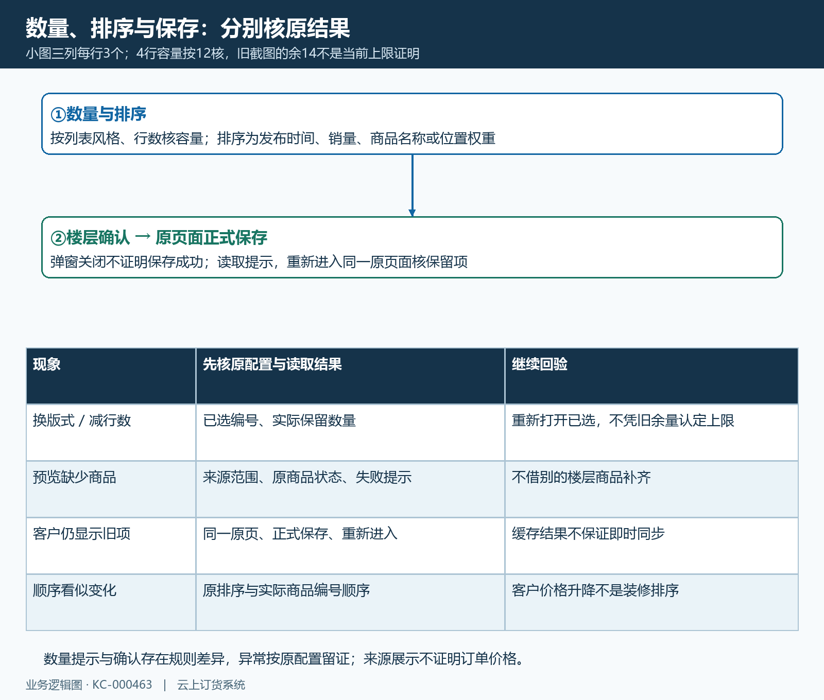
图4：列表风格、行数与排序分别核，暂存、正式保存和客户显示分段核；缺项与旧结果按原编号回查。
重新编辑原楼层，核来源方式、具体值、行数、风格与排序是否仍为预期，再打开客户原页查显示数。已有商品资料可能被预览或客户页面复用，改行数并不保证所有商品重新读取，页面看似未变化不能直接证明保存失败。重新进入原页后仍有旧项时，分别记录正式保存结果、来源值与实际商品，不能只刷新编辑器就宣布客户已经同步。
管理预览没有符合条件商品时可出现更换来源提示；客户缺少商品的呈现未必与管理预览相同。来源查询失败、范围内没有商品、返回少于容量和旧资料被复用，分别核原提示和已返回编号，不用另一个楼层商品补齐空位。修改原范围或选择后沿同一页面复验，不为掩盖缺项随意扩大到全部品牌或清除其他正常楼层。

客户手机回原页面看商品，规格价格与订货分别核
客户商城优先在手机从原页面入口打开商品列表，核所选商品是否出现、总数是否符合行列与返回资料、原排序是否符合预期。多个楼层逐个比对，不用一张手机列表证明所有来源都正确。PC宽屏从同店铺同原页面补查，布局可以不同，但商品对象和来源范围应有对应依据；桌面装修预览不代替客户手机的实际读取结果。
历史手机图显示“清川天然矿泉水”四十二元每件与“清禾餐饮调和油”六十元每件，只用于识别原图里的商品名称、单位和金额。它与前面的历史配置、已选清单分别提供各自证据，不能串为同一次配置保存到客户显示的因果链。来源、价格与保存结果需按原页和当前客户分别确认，图中金额不保证现在仍适用。
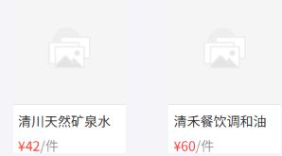
图5：历史真实手机显示：清川天然矿泉水42元/件、清禾餐饮调和油60元/件；只证原图商品显示，不能与前两张串为同次保存，也不证明当前客户价格或订单结算。
点击商品卡的图片或名称，回同一原商品详情核编号、规格和客户价格；显示规格按钮时另核可选规格，不把来源配置中的一个编号当预定下单规格。卡片有金额也不等于原订单已经按该金额结算。已发生订单沿原单号回查购买规格、数量与原结算，避免用另一个规格或另一笔成功采购覆盖原来源、价格或商品缺少问题。
交接记录原页面、楼层位置、来源方式与具体范围、脱敏已选编号、风格行数、排序、保存提示及客户实际结果。区分范围不符、缺少商品详情、超容量、正式保存未保留、旧显示、顺序异常和详情规格价格待核，再对相应原字段修正。复验回同一客户入口，并补分页选择与其他楼层检查，原价格和原订单结算另行结束，不用展示通过代替交易通过。

下一步学习
本篇完成后可继续学习客户自主下单（KC-000010），从原商品详情分别核规格选择、提交与原订单结算。

